Занятие по теме «Гвоздика из бисера»

Цель:

- освоить технологию плетения цветов из бисера приемами «одинарные петли» и «непрерывные петли»., научить изготавливать из бисера цветы гвоздики

Задачи:

- объяснить этапы изготовления цветка – гвоздики
- закрепить навыки параллельного, игольчатого плетения из бисера
- учить создавать из простых элементов более сложные.

Ход занятия:
- Дорогие друзья! Совсем скоро мы будем праздновать День Победы. Актуально будет сделать из бисера цветок, который ассоциируется с этим праздником - красную гвоздику.

Для плетения гвоздики потребуется:
-Бисер размера № 8: красный и зеленый
- Проволоку диаметром 0,3 мм,
- Зеленые нитки для обмотки стебля цветк
Плетение цветка начинается с бутона, для которого необходимо создать 4 яруса лепестков из красного бисера. Первый ярус плетется из трех петлиц, на которые нанизывают пять бисерин алого оттенка.
Наберите на отрез проволоки, протяженностью 65 см пять стекляшек и скрутите первую петлицу. Это будет центральный завиток. После этого сделайте еще две петли по симметрии. Края основного материала закрутите.
Теперь у вас получился первый ярус цветка, как продемонстрировано на фото.
Следующий уровень необходимо плести из 6 красных завитков, которые содержат в себе по 2 петлицы. Возьмите отрез основного материала, протяженностью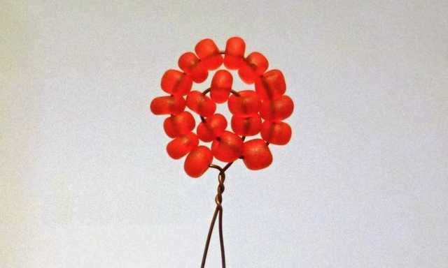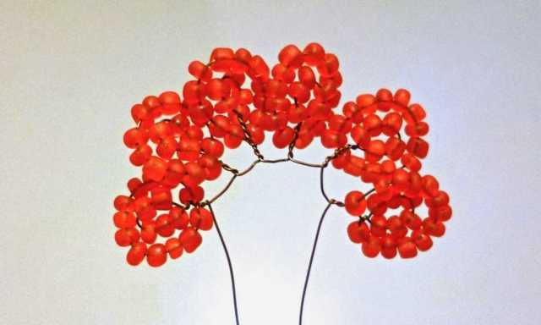
Далее соединяем созданных два уровня друг с другом. Возьмите первую заготовку и просуньте ее по центру второй. На представленном фото можно увидеть данный процесс. Края проволоки скрутите вместе. Собственноручно разровняйте лепестки по кругу таким образом, чтобы образовались одинаковые промежутки между лепестками.
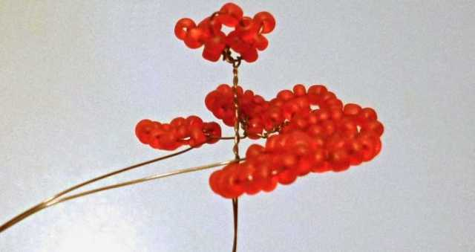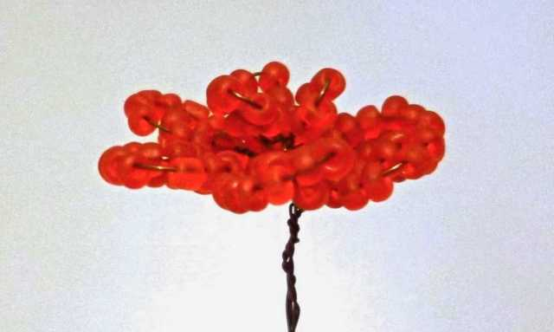
Новый ярус плетут из 6 лепестков. Возьмите проволоку длиной один метр и двадцать пять сантиметров. Затем просто повторите плетение этого уровня так, как вы делали предыдущий. Только в этом случае, заготовки должны содержать в себе 3 петлицы. Отступите 30 см от любого края и сформируйте первый завиток. Вторым кончиком наберите два раза алые бусины, которыми обвейте предыдущие две петельки.
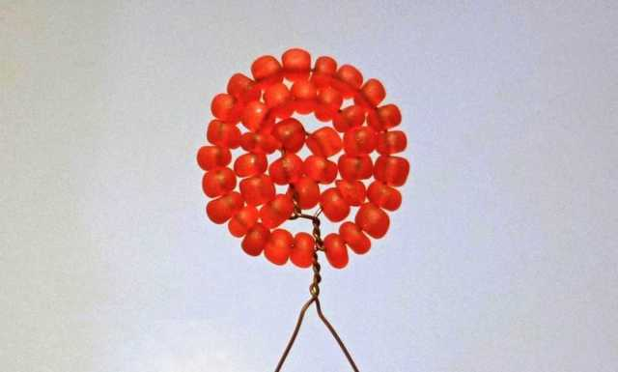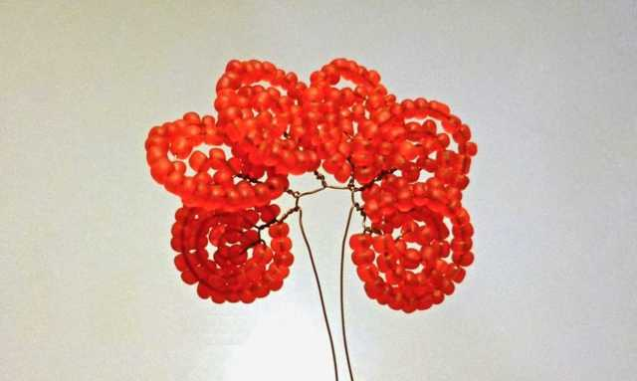
Заготовку, которую вы создали, вставьте в центральную часть бутона, который пока что сделан из двух ярусов. Скрутите края основного материала, а потом расположите лепестки по кругу так, чтобы промежутки были одинаковыми.
Последняя полоса плетется отдельно на разных отрезках. Для этого понадобятся мотки проволоки длиной 75 см каждый. Один лепесток должен состоять из 4 п., которые располагаются не одинаково: они должны быть в виде ступенек.
Формируйте бисер, отступая от начала, расстояние 30 см. Только в этом случае начинайте создавать петли. Когда вы закончите этот этап работы, концы проволоки закрутите друг с другом возле основания лепестка.
Чтобы сделать красивый и пышный 4 уровень, необходимо сплести 8 аналогичных заготовок, как показано на фото.
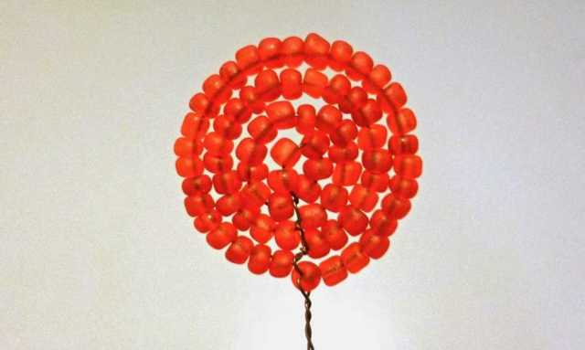
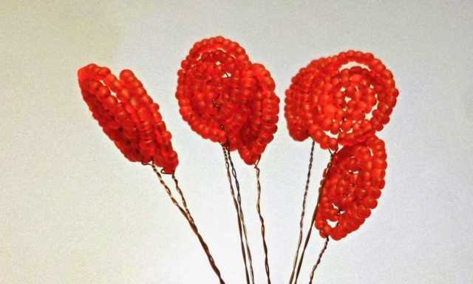
Для присоединения всех заготовок понадобится отрез протяженностью 70 см.
С его помощью прикрепляют каждый лепесток по очереди, продевая основной материал через бисер, который располагается возле основания изделия. Стяните изделие по краям, затем выровняйте края и скрутите их.
Те концы, которые расположены у основания лепестков – остаются не тронутыми. Четвертый ярус из бисера прикрепите ко всем остальным.
Расположите готовый бутон гвоздики на ровной поверхности, перевернув его лицевой стороной вниз. Поочередно распрямите все лепестки по сторонам. После этого соедините по паре концы и наберите на них по 11 зеленых бисерин.
На дополнительном отрезке произведите такие же действия. У вас должно получиться по 9 парных кончиков, на которые нанизываются зеленые стекляшки.
Плотно присоедините основной материал друг к другу и закрепите его зеленым камушком, который нанизывают впритык к гвоздике. Края, как всегда закрутите. 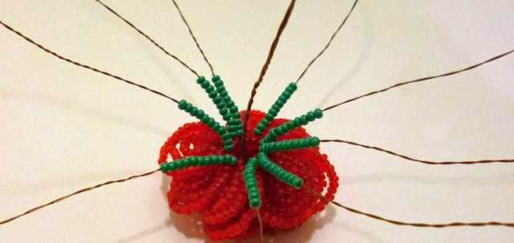
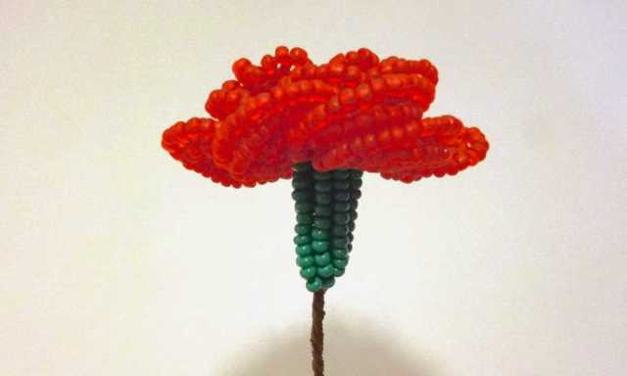
Плетение цветка гвоздики окончено, но это еще не все. Теперь необходимо сделать стебель цветка с лепестками. Листья гвоздики выглядят длинными и узкими. Их плетут параллельным плетением. Вам понадобится 4 листка.
Два будут находиться вверху, а два внизу. Первые две заготовки делаются короче, чем последние. Итак, возьмите материал длиной 60 см и действуйте по такой схеме:
состоит из одной зеленой бисерины, а со второго по десятый нанизывайте по две такие же бусины.
Нижний листок плетут по такой схеме:
- первая полоса также состоит из одной бисерины;
- начиная со второго ряда и по пятнадцатый – нанизывайте по 2 штучки.
Сборка гвоздики из бисера довольно проста. Зелеными нитками обматывайте весь стебель изделия, начиная от самого основания цветка. Во время этих действий, присоедините верхнюю листву, а затем нижнюю. Если у вас имеется в наличии лента для флористики, обмотайте свой цветок ею. Так гвоздика будет выглядеть еще натуральнее.

Уважаемые ребята и родители!
Прошу Вас прислать фото готовой работы в WhatsApp в группу БИСЕРОПЛЕТЕНИЕ.
Желаю творческих успехов!

